Как сформировать образную речь ребенка?

Часто дошкольники старшего возраста не запоминают и не используют в речи антонимы, т.е. слова, противоположные по значению. Например, большой - маленький, высокий – низкий и т.п. Или подменяют семантическое (смысловое) значение: у них высокое дерево – большое, длинная ветка – тоже большая и т.д. А ведь именно антонимы обогащают нашу речь, делают ее образной, яркой, понятной для окружающих. Как помочь ребенку запомнить антонимичные пары?
Предлагаем игру «Бывает – не бывает?» Подберите любую картинку, например, кукла и проговорите словосочетания по данным схемам: №1: высокий – низкий, длинный – короткий, веселый – грустный, прямой – кривой, острый – тупой, большой – маленький; №2: правый – левый, горячий – холодный, слабый – сильный, злой – добрый, мокрый – сухой, тихий – громкий; №3: полный – пустой; нижний – верхний, быстрый – медленный, широкий – узкий, толстый – тонкий, тяжелый – легкий.
Ребенок проговаривает словосочетания и рассуждает: высокая кукла – бывает, низкая кукла – бывает; прямая кукла – бывает, кривая кукла – не бывает и т.д.
Вы можете менять предметные картинки, проговаривать словосочетания в любом порядке, придумать свои условные обозначения для данных антонимов или расширить список предложенных. Играйте и развиваете речь ребенка, его мышление, воображение. Желаем Вам успехов!
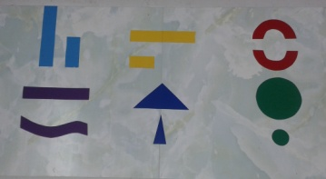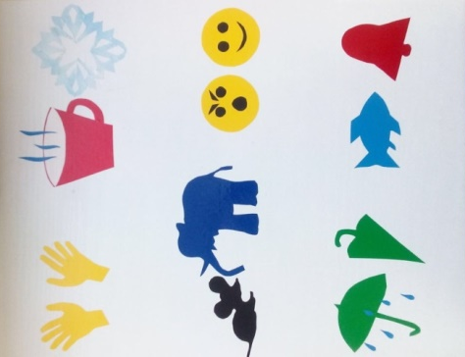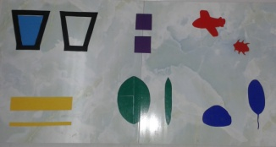
№3
№2
№1

